

Consultar Imóvel - Aba Débitos do Imóvel
Esta aba faz parte da funcionalidade Consultar Imóvel e apresenta os débitos do imóvel, conforme a tela abaixo.
Para a CAGEPA, a tela é visualizada com link na mensagem IMÓVEL POSSUI COMENTÁRIOS em todas as abas, além de links nas mensagens CORTE EM ANDAMENTO, AVISO DE CORTE ENTREGUE e AVISO DE CORTE EMITIDO, quando houverem, conforme exemplo AQUI.
Para o DAAE-Araraquara, a tela é visualizada com o quadro Protesto em Cartório onde é exibido o detalhamento dos débitos protestados em cartório do imóvel, quando houverem, conforme exemplo AQUI.

Observação
Informamos que os dados exibidos nas telas a seguir são fictícios, e não retratam informações de clientes.
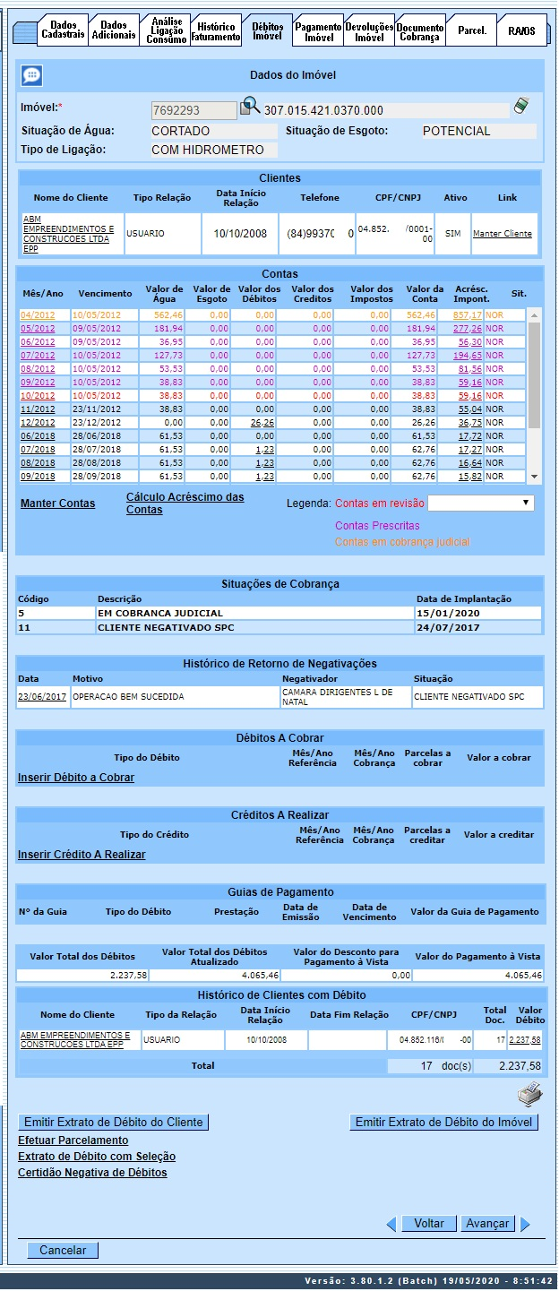
Acima, algumas informações são apresentadas com um link, que ao ser acionado irá apresentar uma nova tela com um detalhamento maior da informação. Note que a pesquisa é feita no campo Matrícula e que, ao lado, temos o dígito verificador correspondente ao imóvel consultado.
- Clientes:
  - O conteúdo do campo Nome do Cliente é apresentado com um link que, ao ser acionado, irá apresentar uma nova tela (Consultar Dados do Cliente) com informações detalhadas do cliente.
  - Na tela de Consultar Débito, no quadro referente às contas e na coluna referente à situação, informe o Primeiro Campo do Registro (PCR) caso a conta esteja na situação de revisão e o motivo seja CONTA EM CONTRATO DE PARCELAMENTO.
- Contas do Imóvel:
  - A coluna Mês/Ano é apresentado com um link, que ao ser acionado irá apresentar a tela Consultar Conta referente ao Mês/Ano selecionado, inclusive podendo ser emitida uma 2ª via da conta.
    - Mês/Ano também apresenta diferentes cores. As descrições das cores nas contas identificam determinadas situações (contas em revisão e contas prescritas). Desse modo, as cores vermelhas correspondem a contas em revisão; as cores roxas correspondem a contas em revisão que foram prescritas; e as laranjas são cores em revisão que estão em cobrança judicial. Para visualizar cada uma delas, basta passar o mouse sobre a coluna Mês/Ano.
  - Caso seja diferente de zero, o campo Valor dos Débitos será apresentado com um link que, ao ser acionado, irá apresentar a tela Consultar Débito Cobrado referente ao Mês/Ano selecionado. Para a CAERN e DESO, a funcionalidade é acessada com o acréscimo de um botão para a memória de cálculo dos acréscimos, conforme modelo AQUI.
  - Caso seja diferente de zero, o campo Valor dos Créditos será apresentado com um link que, ao ser acionado, irá apresentar a tela Consultar Créditos Realizados uma Conta referente ao Mês/Ano selecionado.
  - Caso seja diferente de zero, o campo Acrésc. Impont. será apresentado com um link que, ao ser acionado, irá apresentar a tela Consultar Acréscimos por Impontualidade referente ao Mês/Ano selecionado.
  - Ao clicar no link Cálculo Acréscimo das Contas o sistema visualiza a funcionalidade Cálculo Acréscimo das Contas, pertencente ao processo de Memória de Cálculo dos Acréscimos por Impontualidade que calcula os acréscimos de várias contas para um mesmo imóvel.
  - Ao clicar no link da coluna Acrésc. Impont o sistema acessa o popup Consultar Acréscimos Por Impontualidade onde é possível consultar os acréscimos por impontualidade.
- Situações de Cobrança:
  - Nos campos Código, Descrição e Data de Implantação serão visualizados os links com os respectivos dados, quando houverem.
- Histórico de Retorno de Negativações:
  - Nos campos Data, Motivo, Negativador e Situação serão visualizados os links com os respectivos dados, quando houverem.
- Débitos a Cobrar:
  - O campo Tipo do Débito é apresentado com um link que, ao ser acionado, irá apresentar a tela Consultar Débitos a Cobrar referente ao débito selecionado. Esses débitos podem ser multas ou juros de mora, bem como qualquer outro acréscimo gerado pelo atraso no pagamento das contas.
  - Ao clicar no link Inserir Débito a Cobrar o sistema visualiza a funcionalidade Inserir Débito a Cobrar.
- Créditos a Realizar:
  - O campo Tipo do Crédito é apresentado com um link que, ao ser acionado, irá apresentar a tela Consultar Créditos a Realizar referente ao crédito selecionado.
  - Ao clicar no link Inserir Crédito a Realizar o sistema visualiza a funcionalidade Inserir Crédito a Realizar.
- Guias de Pagamento do Imóvel:
  - O campo Tipo do Débito é apresentado com um link que, ao ser acionado, irá apresentar a tela Consultar Guias de Pagamento referente ao débito selecionado.
  - 7.2 Ao clicar no link Inserir Guia de Pagamento o sistema visualiza a funcionalidade Inserir Guia de Pagamento.
- Histórico de Clientes com Débito:
  - Os campos Nome do Cliente e Valor Débito apresentam link que, acionados, detalham os dados com as informações.
Para a SAAE-Sorocaba e outras empresas, o link Certidão Negativa de Débitos é visualizado. Clicando nele, o sistema imprime a certidão conforme o tipo de débito do cliente, variando entre:
- Certidão Negativa de Débitos: atestando que o cliente não possui débitos vencidos, conforme modelo AQUI;
- Certidão Positiva de Débitos: atestando que o cliente possui débitos vencidos, conforme modelo AQUI;
- Certidão Positiva de Débitos com Efeito Negativo: atestando que o cliente possui débitos negociados, mas que ainda não venceram, conforme modelo AQUI. Esses débitos podem ser tanto um parcelamento em aberto quanto o financiamento de algum serviço prestado pela SAAE-Sorocaba.
- Para a CAGEPA, o modelo é impresso conforme visualizamos AQUI.
Caso o imóvel esteja em Execução Fiscal, o sistema emite um alerta assim que a aba é visualizada:
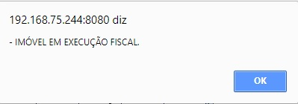

O botão que se encontra na mesma linha do subtítulo Dados do Imóvel, apresenta um Hint que exibe:
- Inscrição do Imóvel;
- Cliente Usuário;
- Número do Hidrômetro; e
- Endereço do Imóvel.
Caso o imóvel esteja na Situação de Cortado, o sistema apresenta um Hint que exibe:
- Tipo do Corte;
- Motivo do Corte;
- Data do Corte; e
- Número do Selo do Corte.
Caso o imóvel informado não tenha área operacional ou calendário cadastrado para a área operacional no mês corrente, o sistema exibirá a mensagem informando que não existe calendário cadastrado.

Ajustes Opção Consultar Imóvel
Por solicitação da Compesa, foi feito ajuste na opção Consultar Imóvel na aba Débitos do imóvel para que seja apresentado a última atualização cadastral para os campos Nome do Cliente e CPF/CNPJ. Serão apresentados o motivo e a data da última atualização.
Em todas as abas são apresentadas as seguintes informações:
- Matrícula do Imóvel;
- Inscrição composta do imóvel:
  - Localidade;
  - Setor Comercial;
  - Quadra;
  - Lote;
- Descrição da Situação da Ligação de Água;
- Descrição da Situação da Ligação de Esgoto.
Foi criado um indicador de alteração de vínculo de clientes e contas, o qual será ativado para cada imóvel que tenha sido atualizado por essa funcionalidade, possibilitando futuras ações de cobrança para esses imóveis. Alterada a funcionalidade Consultar Contas do Imóvel (chamada pela funcionalidade Consultar Imóvel, nas abas de Histórico do Faturamento e Débitos do Imóvel), para que sejam exibidos os atuais clientes vinculados a uma conta, e os clientes anteriores resultantes dessas alterações, quando for o caso. Ao se clicar no link existente sob a referência de uma conta, na tela popup contendo os dados da conta, serão exibidos os atuais clientes vinculados à conta e os clientes anteriores alterados através da execução da funcionalidade Alterar Vínculo de Clientes com Imóvel e Contas.
As informações dos clientes atuais do imóvel permanecem na parte superior da tela e, mais abaixo, serão exibidos os clientes do imóvel que possuam débitos, do mais atual para o mais antigo, com hiperlink no valor total do débito de cada cliente, o qual, quando acionado, exibirá logo após a linha do cliente, as faturas e guias associadas.
A impressão do extrato de débito do cliente, na qual o usuário terá a opção de selecionar as faturas e as guias do cliente que deseja emitir. O layout do extrato será o mesmo, mas caso sejam selecionados débitos de um só cliente, o extrato sairá com o nome desse cliente. Caso contrário, o extrato ficará com o nome do cliente atual do imóvel. Foi alterada a funcionalidade Gerar e Emitir Extrato de Débito, de modo a possibilitar a geração/emissão do extrato do cliente selecionado, considerando as contas e as guias de pagamento selecionadas. Para possibilitar um futuro rastreamento, o extrato de débito terá o registro histórico de todas as emissões efetuadas de forma presencial, contendo o usuário que efetuou a emissão, com a respectiva data e hora, bem como a indicação se foi emitido para o imóvel ou se para um cliente, além da identificação do cliente associado. A consulta aos extratos de débito emitidos será feita através da aba Documento Cobrança, na funcionalidade Consultar Imóvel.
Cada aba conterá as informações relacionadas a um determinado assunto específico:
- Dados cadastrais
- Dados adicionais
- Análise Ligação Consumo
- Histórico do faturamento
- Débitos do imóvel
- Pagamento Imóvel
- Devoluções Imóvel
- Documento Cobrança
- Parcelamentos efetuados
- Registros de Atendimentos (RA/OS)
Clique no link de uma aba para ver o detalhamento das informações disponíveis na aba.
Por solicitação da CAEMA, na funcionalidade de Consultar Imóvel abas Dados cadastrais e Débitos do imóvel, na coluna CPF/CNPJ dos dados do Cliente, o hiperlink permite a Validação através do Popup de Validar CPF /CNPJ que será exibido, e a informação que foi Validado será diferenciada através da cor Verde, enquanto que, a cor Vermelho representa que não foi Validado.
Ao passar o mouse no no botão Hint , as informações apresentadas mudarão de Cor conforme a regra descrita anteriormente sobre a validação (Verde = Validado, Vermelho = Não Validado).
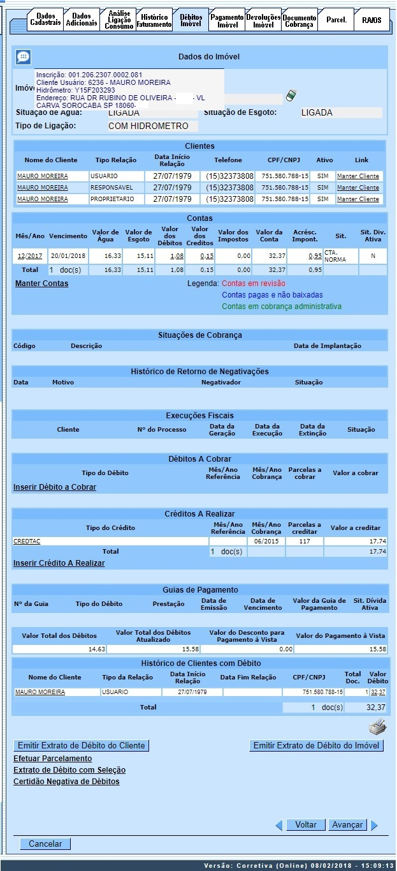
Marque a opção para validar ou não o CPF/CNPJ:
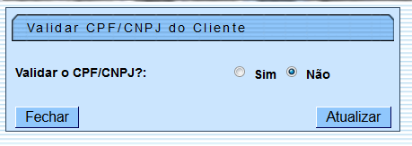
Observe que no final desta página existem duas imagens:
- de uma impressora ;
- e os botões Emitir Extrato de Débito do Imóvel e Emitir Extrato de Débito do Cliente.
- Na aba Débitos do imóvel, é disponibilizado o botão para consulta ao calendário de abastecimento e manutenção. Caso não exista um imóvel informado na funcionalidade, não será disponibilizado o botão de consulta de calendário.
Ao clicar na imagem da impressora , o sistema irá gerar o relatório de Débitos do Imóvel, com as seguintes informações:
- Matrícula, Inscrição, Nome e Endereço do Cliente;
- Informações da Conta;
- Informações dos Débitos a Cobrar;
- Informações dos Créditos a Realizar;
- Resumo com os Totais dos débitos.
O sistema solicitará que você escolha o formato que deseja obter o relatório, entre as opções listadas abaixo:
- PDF;
- RTF;
- XLS;
- HTML.

MODELO DO RELATÓRIO: DÉBITOS
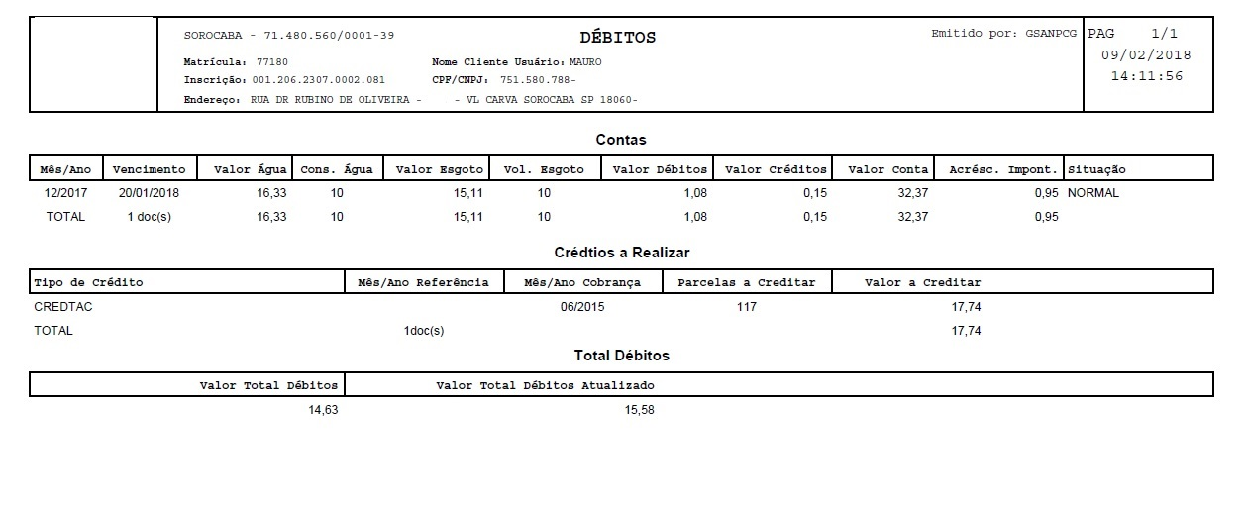

MODELO DO EXTRATO DE DÉBITO
O extrato de débito é emitido depois de selecionados os débitos no quadro Histórico de Clientes com Débito e clicado em . Seu modelo varia de acordo com a empresa.

CAERN
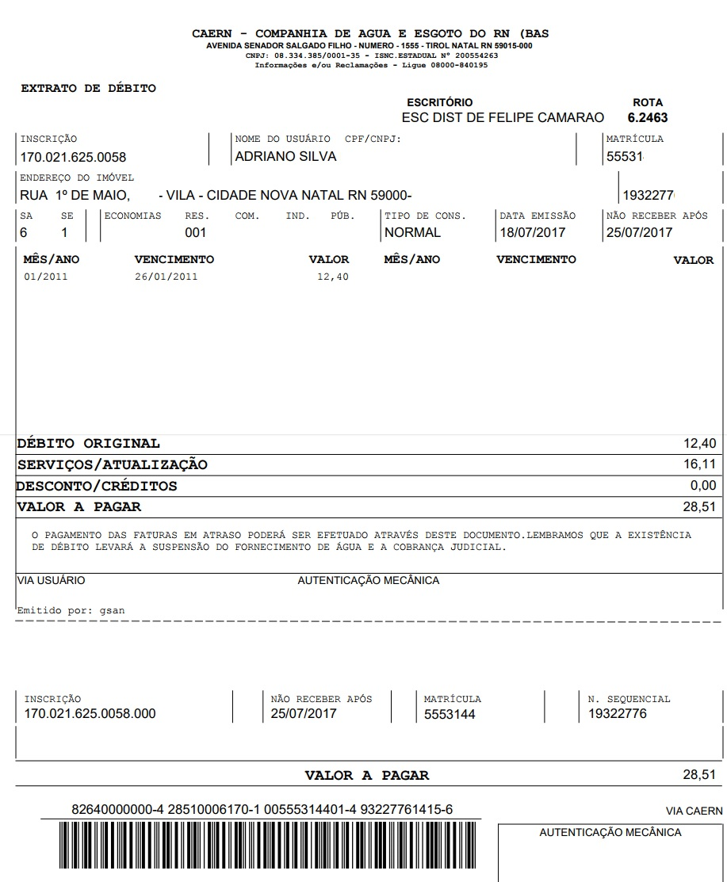

CAGEPA
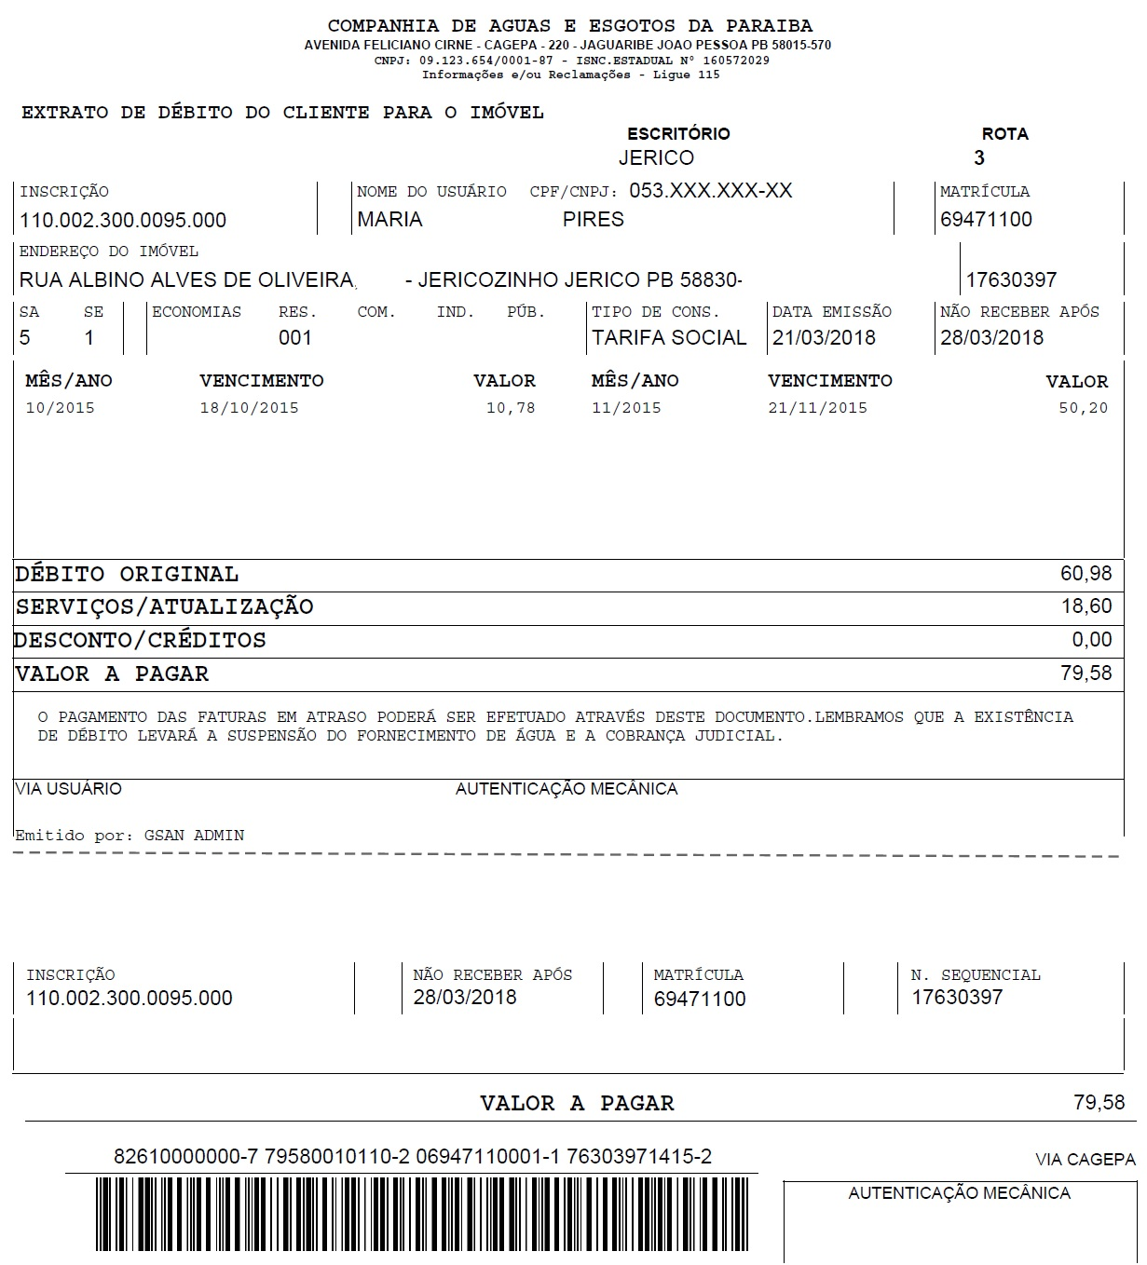
Como na CAGEPA existe o conceito de que o débito de um imóvel pode ser vinculado tanto ao usuário quanto ao responsável pelo imóvel, o extrato de débito vem especificando no título se tratar de um extrato de débitos do cliente - para o imóvel.
Clique em Informações - Como Gerar Relatório para obter mais informações.
Observação 1: A caixa de diálogo para seleção do formato será apresentada no início da tela. Portanto, utilize o elevador da página para posicioná-la no início, de forma que você possa selecionar o formato do relatório.
Observação 2: Os campos obrigatórios estão marcados com um asterisco vermelho.
Ao clicar no botão , o sistema irá gerar o Extrato de Débitos do Imóvel com o código de barras para permitir o pagamento dos débitos pelo cliente, e, caso esteja indicado que é para gerar a taxa de cobrança, o sistema irá gerar o débito a cobrar para o imóvel, relativo à taxa de cobrança. - Este botão só será habilitado caso exista débitos para o imóvel.
Para permitir a consulta do RA nas contas que foram retificadas, o Consultar Conta, que é chamado no link das contas (mês/ano) na funcionalidade Consultar Imóvel, (Abas Débitos do imóvel e Histórico do faturamento), foi alterado para exibir o número do RA que estiver registrado na conta, com um hiperlink para o Consultar Dados do Registro de Atendimento.
Por solicitação da CAEMA, a funcionalidade Consultar Imóvel exibe a tela de popup, na aba Débitos do imóvel, com os dois grupos de informações:
- Lista de todos os Registros de Atendimento, para o imóvel consultado, cujo Indicador que o RA será listado no popup da tela Consultar Conta esteja marcado com Sim, classificados por ordem crescente de data de atendimento dos RAs, que serão exibidos na tela de popup, no quadro RAs do Tipo Registro de Movimentação Judicial, conforme:
  - Exibe uma linha para cada um dos Registros de Atendimento com mesmo tipo de especificação com as seguintes informações:
    - Número do RA;
    - Data de atendimento;
    - Observação: Lista o campo Observação do RA. Para os RAs com datas mais antigas, lista o campo Observação, truncando o texto até preencher uma linha. Para o RA com data mais recente, lista o campo completo, mesmo que ocupe mais de uma linha.
  - Na quebra de RAs com mesmo tipo de especificação, totaliza e lista a quantidade de RAs;
  - Caso não exista nenhum registro de atendimento para ser listado, será exibida no detalhe da tela do quadro RAs do Tipo Registro de Movimentação Judicial a mensagem: Não existe nenhum RA do tipo Registro de Movimentação Judicial.
- Lista de todas as contas do imóvel consultado, cujo Indicador que o motivo de revisão da conta será listado no popup da tela Consultar Imóvel esteja marcado com Sim a serem exibidas na tela de popup, no quadro Contas em revisão por Ação Judicial:
  - Exibe uma linha para cada uma das contas em revisão por motivo de ação judicial com as seguintes informações:
    - Referência;
    - Data de Vencimento
    - Valor;
    - Motivo da Revisão.
  - Ao final da lista de contas, totaliza e lista a quantidade de contas em revisão por motivo de ação judicial;
  - Caso não exista nenhuma conta em revisão por motivo de ação judicial para ser listada, será exibida no detalhe da tela do quadro Contas em revisão por Ação Judicial a seguinte mensagem Não existe nenhuma conta em revisão por motivo de ação judicial.

Certidão Negativa de Débitos
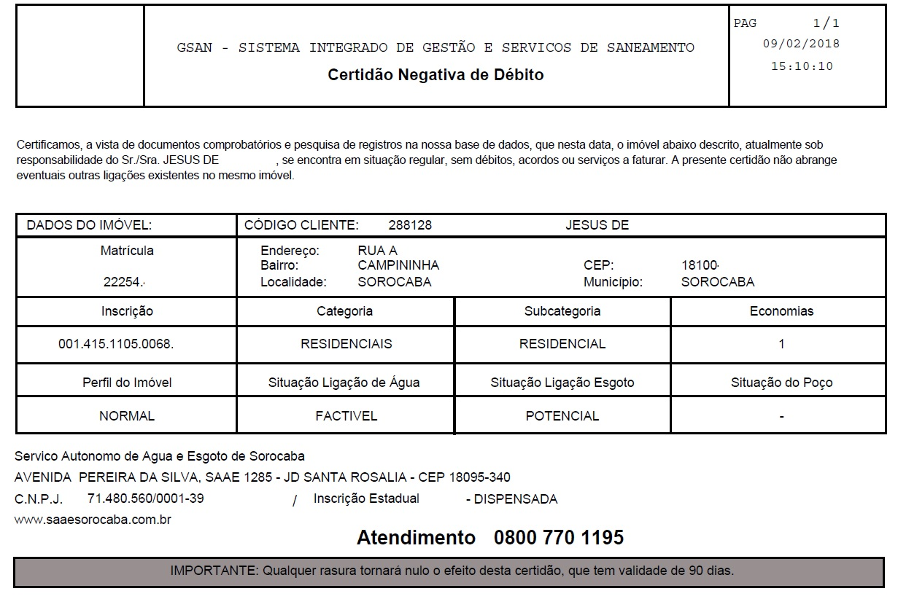

Certidão Positiva de Débitos
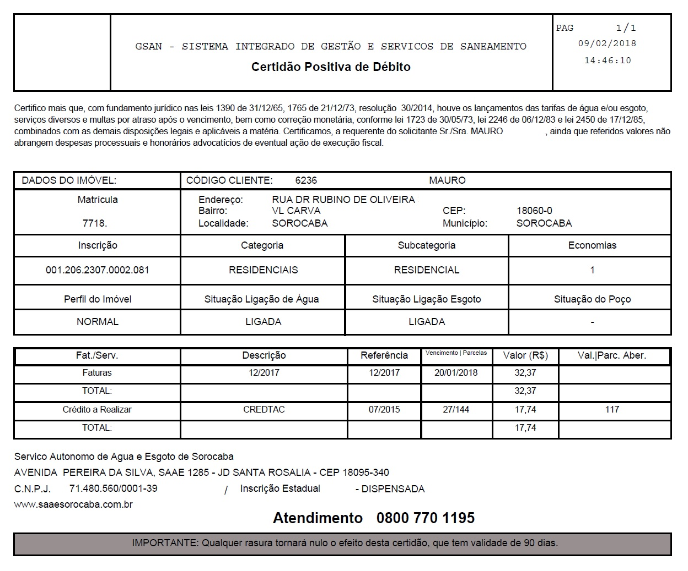

Certidão Positiva de Débitos com Efeito Negativo
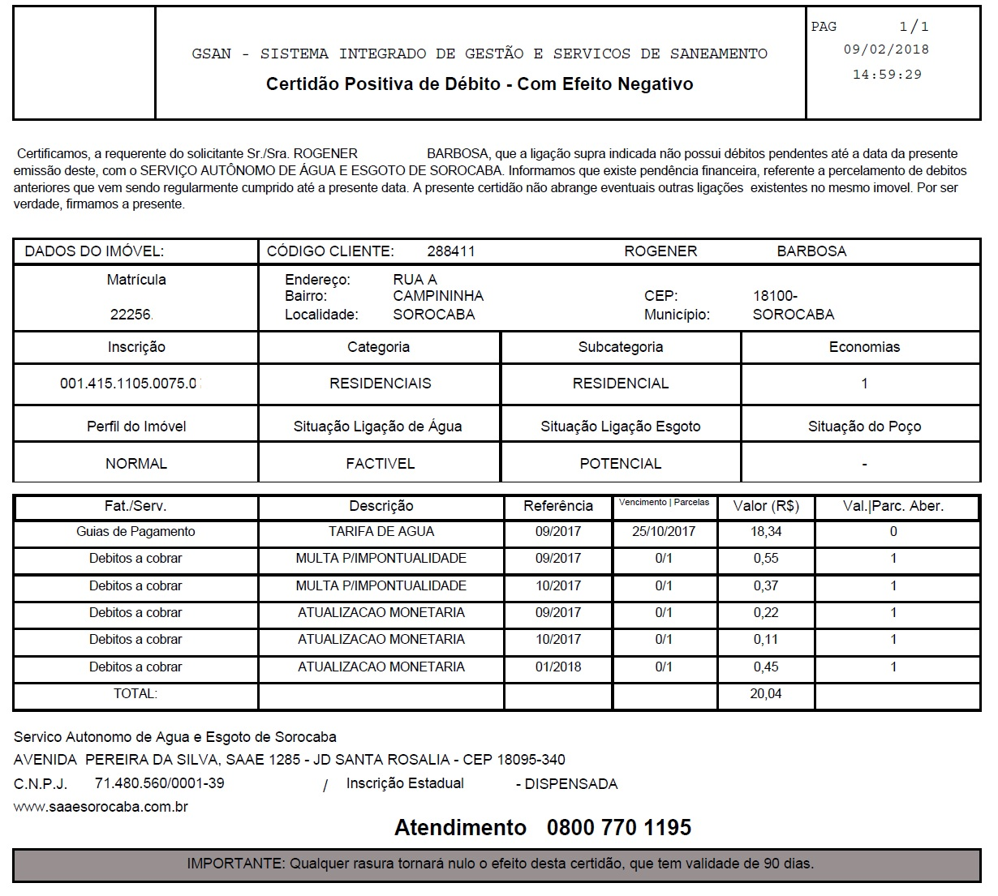

Certidão Negativa de Débitos CAGEPA
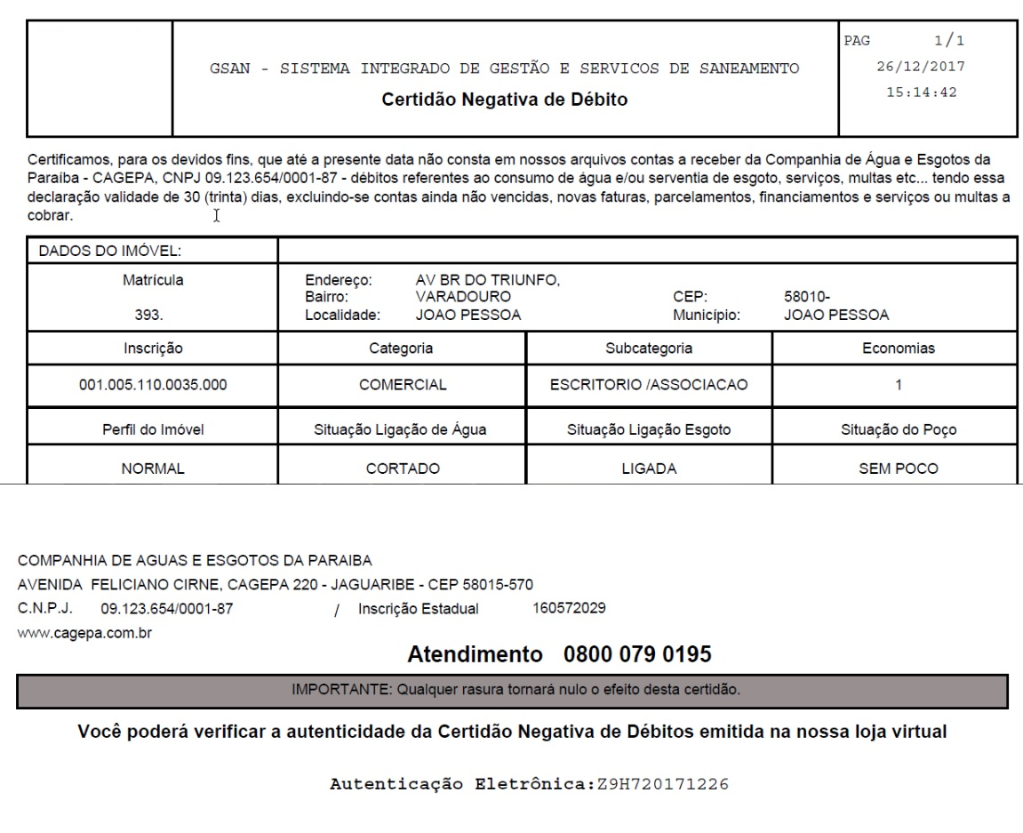

Aba Débitos do Imóvel - CAGEPA
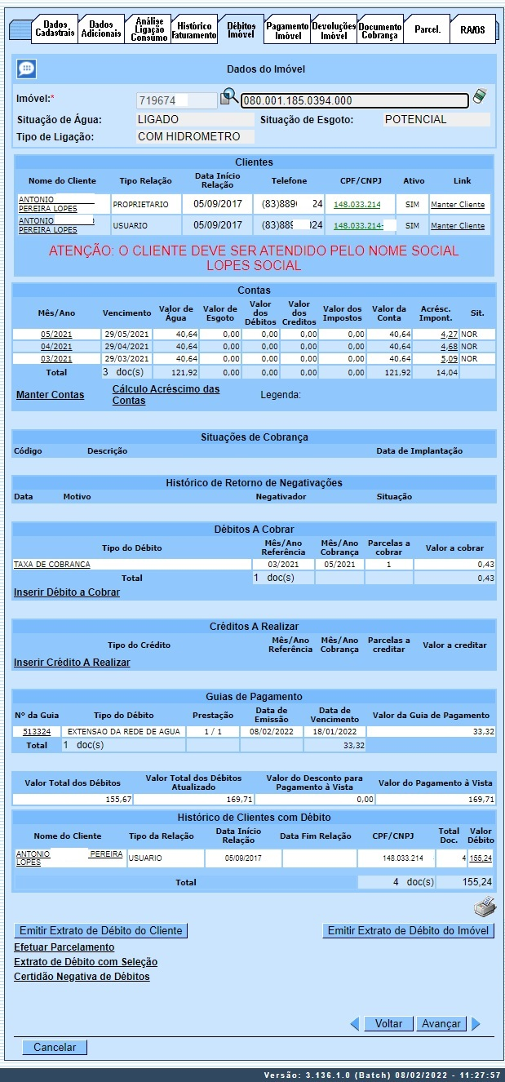

Acima, caso o cliente vinculado ao imóvel que está sendo consultado tenha optado por ser chamado pelo Nome Social, é apresentada a mensagem em vermelho
Também, caso haja comentário para o imóvel, a tela é visualizada com um link na mensagem IMÓVEL POSSUI COMENTÁRIOS. Clicando sobre ele, o sistema visualiza um popup apresentando os comentários registrados para o imóvel, sem que seja necessário mudar para a Aba Registros Atendimento para visualizá-los:

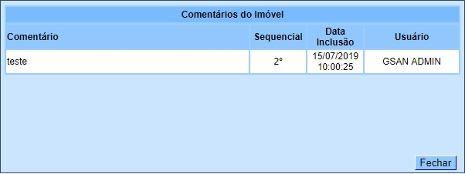

No caso de existirem para o imóvel mensagens do tipo CORTE EM ANDAMENTO, AVISO DE CORTE ENTREGUE e AVISO DE CORTE EMITIDO, o sistema visualiza o link em vermelho (conforme tela incial da Aba Débitos do Imóvel - CAGEPA acima) com o tipo da mensagem descrito. Clicando sobre ele, é aberto um popup apresentando o documento de cobrança (aviso de débito ou ordem de corte) que originou a mensagem, sem que seja necessário mudar para a Aba Documentos Cobrança para visualizá-lo:

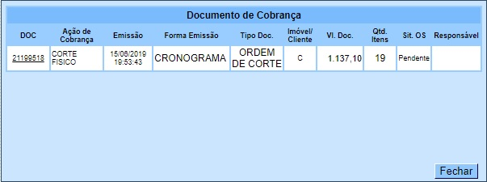

Neste caso, clicando sobre o link da coluna DOC, o sistema visualiza a tela Consultar Itens do Documento de Cobrança:

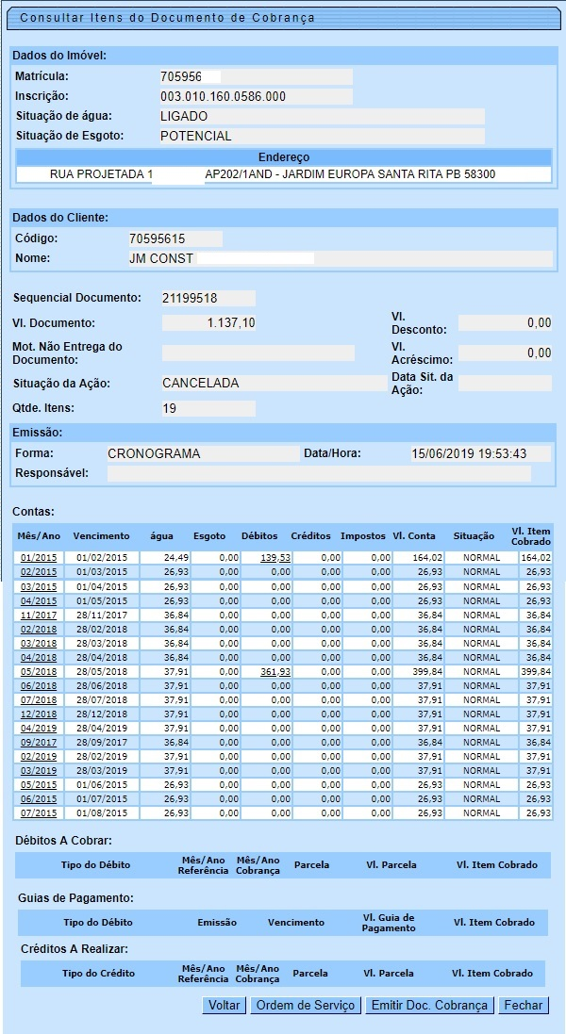

Desta vez, é possível consultar os itens do documento de cobrança que originou a mensagem de CORTE EM ANDAMENTO, AVISO DE CORTE ENTREGUE ou AVISO DE CORTE EMITIDO, com a possibilidade de imprimi-lo, clicando em .

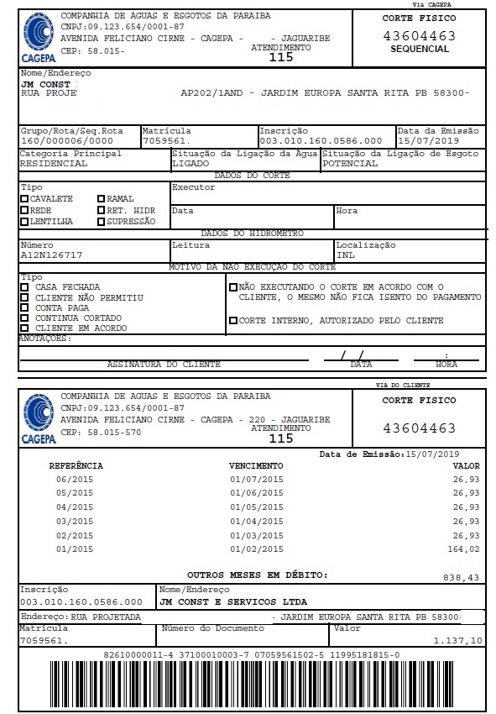

Funcionalidade dos Botões
Veja, abaixo, uma descrição da funcionalidade dos botões desta tela.
Botão | Descrição da Funcionalidade
Utilize este botão para obter o relatório detalhado dos débitos do imóvel.
O sistema solicitará o formato em que você deseja visualizar o relatório. Depois de clicar no botão Gerar, o sistema apresentará o relatório no formato escolhido (PDF, RTF, XLS, HTML).
Clique em Informações - Como Gerar Relatório para obter ajuda para o processo de impressão.
Utilize este botão para obter um extrato dos débitos do imóvel.
O botão só será habilitado caso exista débito para o imóvel.
Com este documento o cliente poderá efetuar o pagamento dos débitos, pois o documento vem impresso com o código de barras para pagamento.
O extrato será apresentado no formato PDF.
Utilize este botão para obter um extrato dos débitos do cliente.
O botão só será habilitado caso exista débito para o cliente.
Selecione os débitos do cliente e clique no botão para gerar o documento para pagamento.
Com este documento o cliente poderá efetuar o pagamento dos débitos, pois o documento vem impresso com o código de barras para pagamento.
O extrato será apresentado no formato PDF.
 | Utilize este botão para voltar para a aba anterior.
 | Utilize este botão para avançar para a próxima aba.
 | Utilize este botão para fechar esta funcionalidade e voltar para a tela inicial do sistema.
 | O Hint na linha de Dados do Imóvel exibe dados do imóvel, e o hint ao lado da Situação de Água somente será exibido quando o imóvel estiver na situação de cortado, contendo os dados do corte.
 | Utilize este botão para consultar a programação de abastecimento/manutenção.

Referências
Pesquisar Imóvel
Consultar Imóvel
Manter Imóvel
Atualização Cadastral Via Dispositivo Móvel
Atualização Cadastral
Inserir Cliente

Termos Principais
Imóvel

Vídeos
Débitos do Imóvel
Clique aqui para retornar ao Menu Principal do GSAN

